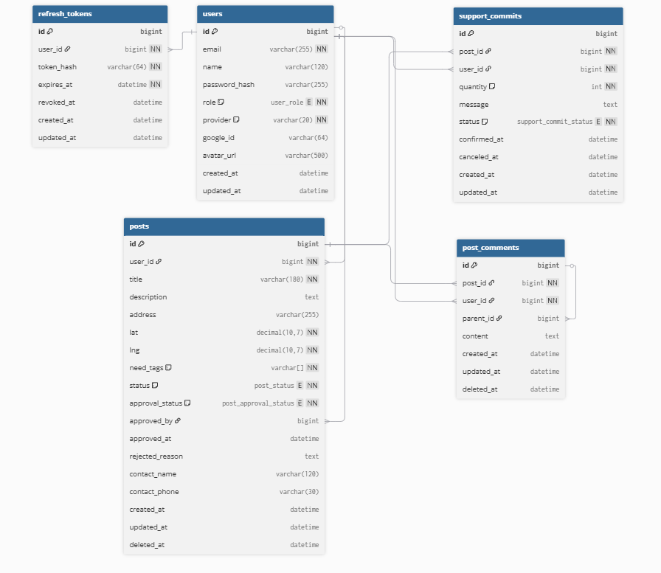

1) Đặc tả bảng
users
Mục đích: lưu tài khoản người dùng (admin/volunteer), hỗ trợ local + google.
- PK: id (BIGINT)
- Unique: email, google_id (nullable nhưng unique nếu có)
- Cột chính:
- email (varchar255, not null)
- name (varchar120, null)
- password_hash (null) (google user có thể không có)
- role ∈ {ADMIN, VOLUNTEER} (default VOLUNTEER)
- provider (default LOCAL)
- avatar_url (null)
- Timestamps: created_at, updated_at

refresh_tokens
Mục đích: lưu refresh token cho đăng nhập (một user có thể đăng nhập nhiều thiết bị → nhiều token).
- PK: id
- FK: user_id → users.id
- Unique: token_hash
- Cột chính:
- token_hash (varchar64, not null, unique)
- expires_at (datetime, not null)
- revoked_at (datetime, null)
- Timestamps: created_at, updated_at

posts
Mục đích: bài đăng “điểm cần hỗ trợ”.
- PK: id
- FK: user_id → users.id (chủ bài)
- Cột chính:
- title (varchar180, not null)
- description (text, null)
- address (varchar255, null)
- lat/lng (decimal(10,7), not null)
- need_tags (varchar[] / ARRAY<string>, not null, default [])
- status ∈ {OPEN, CLOSED} (default OPEN)
- approval_status ∈ {PENDING, APPROVED, REJECTED} (default PENDING)
- approved_by (bigint, null) (ai duyệt)
- approved_at (datetime, null)
- rejected_reason (text, null)
- contact_name/contact_phone (null)
- Soft delete: deleted_at (paranoid)
- Timestamps: created_at, updated_at

support_commits
Mục đích: lượt đăng ký hỗ trợ của user cho post (có trạng thái, số lượng, ghi chú).
- PK: id
- FK: post_id → posts.id
- FK: user_id → users.id
- Cột chính:
- quantity (int, not null, default 1)
- message (text, null)
- status ∈ {PENDING, CONFIRMED, CANCELED} (default PENDING)
- confirmed_at (datetime, null)
- canceled_at (datetime, null)
- Timestamps: created_at, updated_at

post_comments
Mục đích: lưu bình luận cho mỗi bài post (comment + reply nhiều cấp nhờ self-reference).
- PK: id
- FK: post_id → posts.id
- FK: user_id → users.id
- FK self-reference: parent_id → post_comments.id (nullable)
- parent_id = NULL: comment gốc (top-level)
- parent_id != NULL: reply của comment khác
- Cột chính:
- content (text, allowNull true trong code)
- Soft delete: deleted_at (paranoid)
- Timestamps: created_at, updated_at

2) Các mối quan hệ (cardinality)
A) User ↔ RefreshToken
- users (1) —— (N) refresh_tokens
- FK: refresh_tokens.user_id
➡️ 1 user có nhiều refresh token, mỗi refresh token thuộc 1 user.
B) User ↔ Post
- users (1) —— (N) posts
- FK: posts.user_id
➡️ 1 user có thể tạo nhiều post, mỗi post thuộc 1 user.
C) User ↔ SupportCommit ↔ Post (N–N thông qua bảng trung gian)
- users (1) —— (N) support_commits
- posts (1) —— (N) support_commits
Suy ra:
- users (N) —— (N) posts through support_commits
➡️ 1 user có thể đăng ký hỗ trợ nhiều post, và 1 post có nhiều user đăng ký hỗ trợ.
D) Post ↔ PostComment
- posts (1) —— (N) post_comments
- FK: post_comments.post_id
➡️ 1 post có nhiều comment/reply.
E) User ↔ PostComment
- users (1) —— (N) post_comments
- FK: post_comments.user_id
➡️ 1 user có thể viết nhiều comment/reply.
F) PostComment ↔ PostComment (self-reference)
- post_comments (1) —— (N) post_comments (replies)
- FK: post_comments.parent_id → post_comments.id
➡️ 1 comment gốc có nhiều reply; reply cũng có thể có reply (đa cấp).

